Cykel i trafiken.

**Samt hälsa**

2024-12-19

Författare: Nicklas Koch

Handledare: Petra Valante & Magnus Joelsson

Klass: Trlä-24

Innehåll

1 INLEDNING/BAKGRUND 3

1.1 Syfte 3

1.2 Frågeställning 3

1.3 Genomförande eller Metod och material 3

2 RESULTAT eller ÄMNESÖVERSIKT 4

2.1 Litteraturöversikt/Tidigare forskning 4

2.2 Mitt forskningsresultat 8

3 AVSLUTNING 9

3.1 Diskussion och/eller analys 9

3.2 Avslutande del 11

4 LITTERATUR eller KÄLLFÖRTECKNING 11

4.1 Litteratur 11

4.2 Andra källor 12

# INLEDNING/BAKGRUND

Här kommer jag gå igenom Säkerhet, hälsa samt cykelöverfart. Ämnet berör mig, då jag cyklar ungefär 2000-4000 mil per år. Jag ser nog trafiken på ett annat sätt, än den traditionella bilisten.

## Syfte

Här kommer jag gå igenom Säkerhet, hälsa och cykelöverfart. Syftet är att påvisa hur säkerheten är och vad som saknas ofta, trots forskning på vti.se. Folkhälsan?? Vad gör att folk väljer att inte cykla, samt cykelöverfarter och dess fara.

## Frågeställning

1. Säkerhet för cyklister
2. Risk utan skyddsutrustning
3. Cykelöverfart
4. Folkhälsa med cykel

## Genomförande eller Metod och material

På cykelöverfarter med kunskap hur långt dem skall titta är frågan ställd till 300 personer på handledarkurser och risk 1:an under våren, sommaren och hösten.   
1:a frågan är hur långt skall dem behöva titta vid en cykelöverfart   
2:a frågan vad som gäller vid cykelöverfart, då en cyklist kör in i bakänden av bilen, då du passerar en cykelöverfart (inte stannat).

Cykelbanor i Stockholm. Observationer är gjorda under en sommar mellan Gamla Stan till/från Odenplan. På sommartid, då är det för lite utrymme, det skulle behövas dubbla banor åt vardera håll, typ som görs i Nederländerna och Danmark (dem har även 6stycken filer). I mitt fall, då cyklade jag på racercykel, då skulle det behövas. Det behövs inte mycket fart för att det blir trafikfarligt, som sägs i föreläsningen på vti.se. Cyklar har för många olika hastigheter. Därav tvingades jag ofta ut i biltrafiken för att kunna cykla på racercykeln. Detta gäller även om du har ex en Mtn cykel, och cyklar lite fortare. Dock vill inte Sonja Forward i föreläsningen missgynna dem som cyklar fort, då det är ofta dem som får med sig, bilister som inte cyklar.

På landsväg är lastbil med släp snällast och bilförare farligaste, som också stöds i vti.se rapport, på deras diskussion.

# RESULTAT eller ÄMNESÖVERSIKT

## Litteraturöversikt/Tidigare forskning

Tråkiga fakta från NTI, är att 15% av döds olyckorna, var cyklisterna alkoholpåverkade. Cyklisters genomsnittliga alkoholhalt är 1,78 promille. Vilket är lite förvånande att det inte gäller samma promillegräns för cyklisterna, som för motordrivna fordon. I lagen står detta i

*kap3 1§ Fordon får inte föras av den som på grund av sjukdom, uttröttning, påverkan av alkohol, andra stimulerande eller bedövande ämnen eller av andra skäl inte kan föra fordonet på ett betryggande sätt.*

Dock får polisen vidta åtgärder, om dem tycker att du inte kan framföra fordonet (cykeln), på ett betryggande sätt.

På en cykelöverfart bör man titta 3m x 3m x 3-5m =27-45meter. Det har folk ofta svårt att förstå.

Omkomna i trafiken med cyklister 2022 dog 26 cyklister alla var 35år eller äldre. *vagtrafikskador-2022.pdf s2*

På moped är det också vuxna 25 år eller äldre, alltså inga ungdomar, som dör.

I Danmark används ITS (Intelligent Transport System) med Weinreich, 2018 som känner av om det regnar och förlänger tiden, på att vara grönt ljus för cyklister, och att få en ”grön våg” för cyklister. *FULLTEXT02.pdf s11*

I Falun diskuterar man i vti’s föreläsning om cykelutmaningen gav vågor till att andra ville börja vinter cykla. Att ge en gps tracker och uppmuntran till att cykla. Men det ger också information om underhåll på cykelbanor.

På SCB har man kommit fram till att 40% av alla vårdanställda i Stockholm har 0-30 minuter till jobbet med cykel, i motsvarande siffra i Göteborg 45%, i Malmö 59,7% och övriga landet 48,9%. Tiden är räknad på 17km/h. Antal tillfrågade personer var i Stockholm 39000, Göteborg 24000 och Malmö 13000. Siffrorna är lite avrundade enligt SCB.

Enligt Trafik Analys (trafa) har det minskat 16% med cyklande i Sverige mellan 1995-2014. Vilket är mycket tråkiga resultat.

I *Experimental-study-on-car-collisions-with-bicycles-_2022_Accident-Analysis--.pdf*, går man igenom krock med barnstolar. Sudien visar hur farligt det är utan att spänna fast barnet och att det är säkrare med barnstol som skyddar över huvudet på barnet.

Nedan kan man se i tabell 2 resultaten ifrån tester på VTI. Tabellen kommer ifrån *Niska, Anna, 2021: Accident Analysis and Prevention s07*

|  |  |  |  |  |  |  |
| --- | --- | --- | --- | --- | --- | --- |
| Table 2. The results from the crash test scenarios performed for each road equipment included in the study | | | | | | |
| Empty Cell | **Road equipment** | **Height (meter)** | **Crash angle** | | | |
| **Type** | **Product** | Empty Cell | **Straight hit, 90°** | **45°** | **20°** | **8°** |
| **Concrete Barriers** | GP Link without wooden board | 0.87 | Flying over* |  |  |  |
| Empty Cell | GP Link with wooden board | 1.1 | On top |  |  |  |
| Empty Cell | GP Link with wooden board | 1.4 | Stopped |  |  |  |
| Empty Cell | GP Link with wooden board | 1.8 | Stopped |  |  |  |
| Empty Cell | REBLOC, Concrete barrier | 0.74 | Flying over | Flying over | On top | On top |
| Empty Cell | REBLOC with ATA bicycle net | 2.1 |  |  | Stopped | Stopped/SH |
| Empty Cell | REBLOC with ATA bicycle net and fabric | 2.1 | Stopped | Stopped | Stopped |  |
| Empty Cell | TA-barrier, coupled | 1.1 | On top | On top | On top | On top |
| Empty Cell | TA-barrier, single | 1.1 | Turning over |  |  |  |
| Empty Cell | TA-barrier with Worxsafe Pedestrian/Bicycle Fence | 1.65 | Stopped | Stopped | Stopped; Stopped* | Stopped/SH |
|  | | | | | | |
| **Fences** | Ramudden crowd barrier | 1.1 | Turning over | Flying over | On top/SH; On top* | Stopped/SH; Stopped* |
| Empty Cell | Jonsered SafePass GC Barrier | 1.4 | Stopped (hit on top) | Stopped (hit on top) | Stopped*; On top | Stopped/SH |
| Empty Cell | Construction fence | 2.0 | Turning over | Stopped | Stopped/SH; Stopped* | Stopped/ SH**; Stopped/SH; Stopped* |
|  | | | | | | |
| **Signs and other devices** | Flat traffic lane delineator with rubber base | 1.0 | Running over |  |  |  |
| Empty Cell | Foldable flat traffic lane delineator | 0.95 | Sudden stop |  |  |  |
| Empty Cell | Concrete block | 0.45 | Flying over |  |  |  |
| Empty Cell | Concrete block with signpost | 0.45 | Turning over |  |  |  |

Nedan kan vi se hur GP link stoppen är i test på den övre den undre två är på REBLOC. Skulle det vara en brunn eller schakt på andra sidan, då kan det resultera till svåra skador eller döden. Dock räcker det med att det är en planka som ligger uppåt som på en arbetsplats, och det kan resultera till stora skador på cyklisten. Bilderna kommer ifrån *Niska, Anna, 2021: Accident Analysis and Prevention s04*

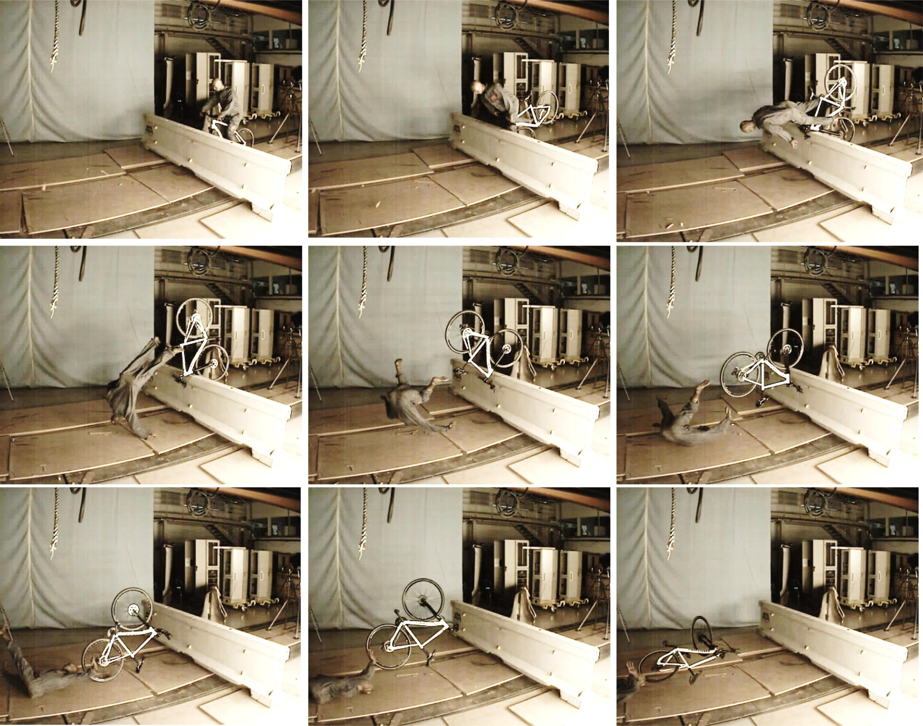

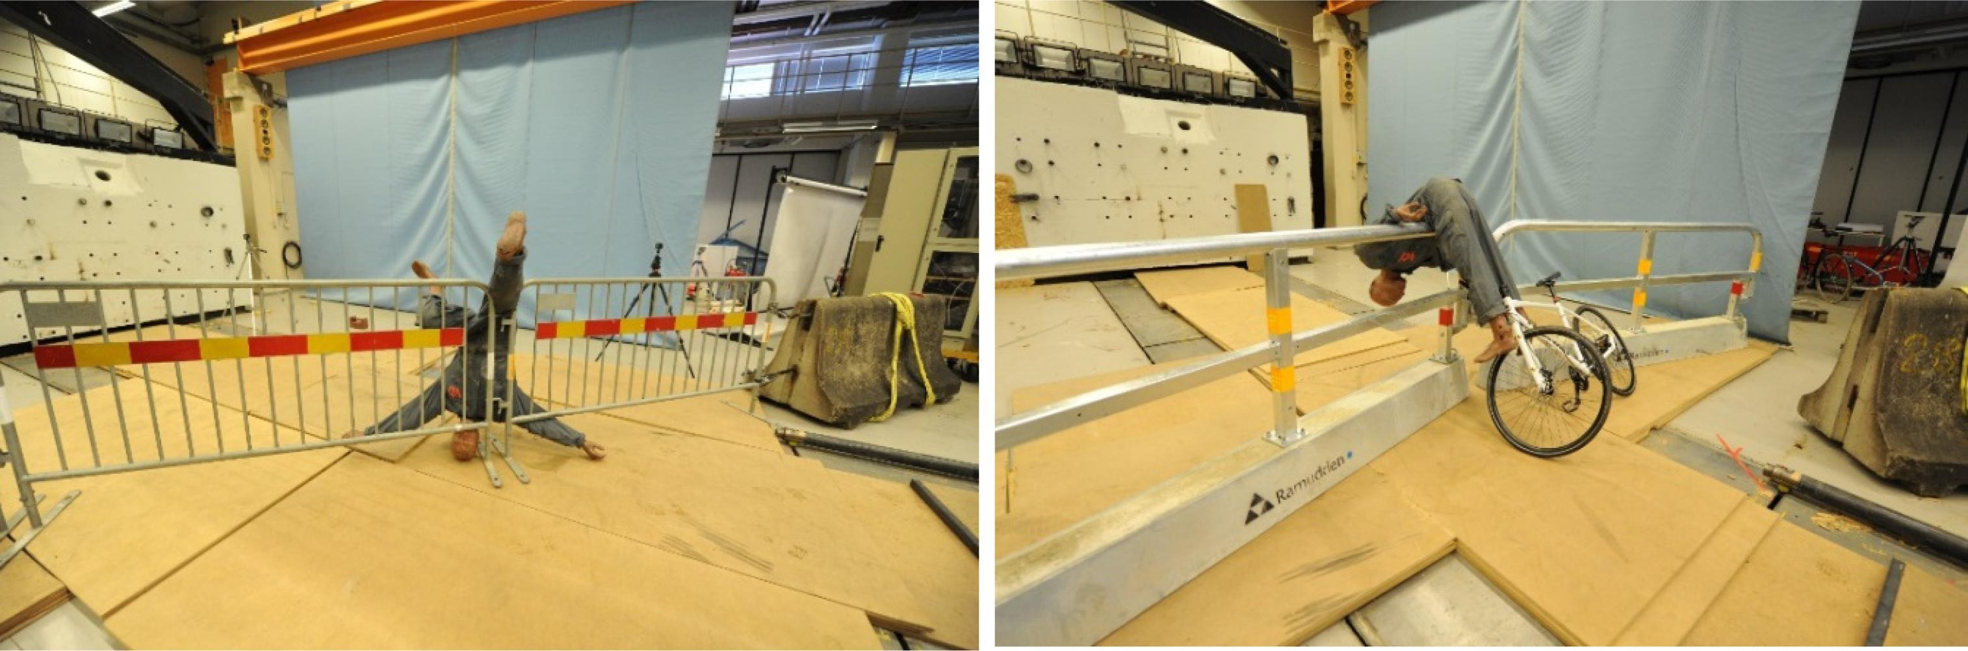

I Rapporten på *Niska, Anna, 2021: Accident Analysis and Prevention* går man igenom vikten att ha högre stopp för cyklister. Dem går även igenom vikten av att ha nät eller något mjukare som fångar upp cyklisten, istället för en hög betong barriär. Man går också igenom vikten av små öglor (Hål) som styre kan fastna i. I rapporten går man igenom också hur en mtb cykel kan vara farligare än en dam/herr cykel med 45 graders vinkel på styrhandtagen. Detta då cyklisten cyklar in i räcket i sned vinkel (se nedan bild). Där är det 8 graders vinkel.

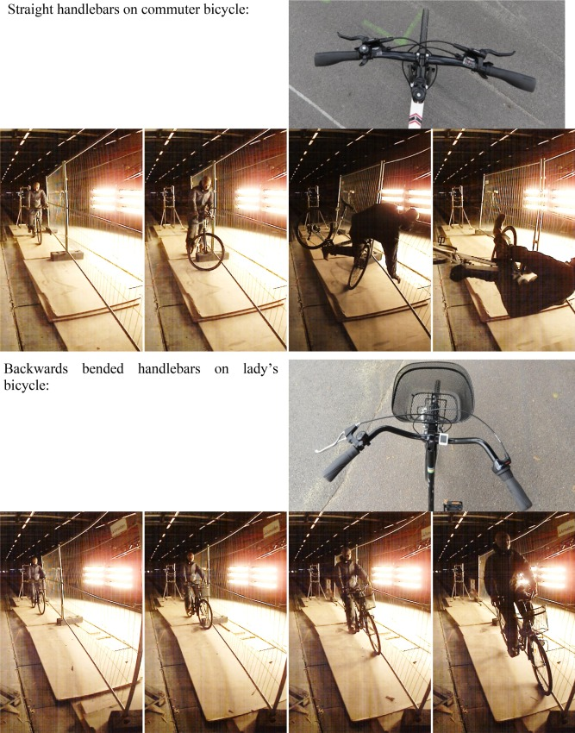

## Mitt forskningsresultat

Med cykelöverfarter behöver man titta 27-45meter bort. Elever på Gävle trafikskola har vi tagit eleverna, till industriområde, och ställt bilen 90 graders vinkel, och bett dem titta till andra släpet, som står parkerat efter det första, och dem står vid första släpets dragstång. Trots att dem vet, att dem skall titta 27-45 meter bort, då förstår dem inte hur mycket det är i verkligheten, då detta är bara siffror för dem. Att visa fysiskt i verkligheten har hjälp enormt för eleverna. Hittar jag inte en lämplig plats att visa detta, då åker vi till ett lugnt område. Det kan vara en stor parkering eller ett bostads område. Då får jag istället låta eleven sitta kvar i bilen, samt gå ut och stega upp 40-45 meter. När jag sedan går tillbaka till bilen, då blir ofta reaktionen att ”måste jag titta så långt åt sidan”.

På handledare- och steg1 kurserna, har jag hänvisat till utanför lokalen, där det finns både cykelöverfart och cykelpassage, och hur långt dem skall titta i sidled. Bara 11stycken har svarat någorlunda rätt, resterande 289st har gett fel svar, som ex bara titta en gångvägs bredd i sidled.

Cykla på Landsväg med racercykel är underbart, men med faror. Dem som ger mest utrymme eller bromsar, och gör omkörningen, då dem säkert kan göra omkörningen, och ha säkert avstånd i sidled, är lastbilschaufförer med släp. Bilförare är sämst, vilket också forskning visat i vti.se. Dock är SL bussförare några som ofta är farliga, med att inte hålla ut, ifrån cyklisterna. En orsak till det kan vara att sl med sina bussbolag har utbildat bussförare, som bara jobbar under sommaren, och inte mera. Av någon anledning så håller bussförare av typ turist, samt det län jag bor i, Uppsala län, avstånd från cyklisterna i sidled.

I Skyddsbarriärer används tyvärr bara en batong sugga för att stoppa all trafik. För cyklister har det visat sig i rapport *Crash-tests-to-evaluate-the-design-of-temporary-traffic-_2022_Accident-Analy.pdf* att en vanlig GP link inte är tillräckligt. För cyklister behöver det vara av en höjd av 140cm.

Ett återkommande problem är att det är halt, och att cyklister inte byter till dubbdäck på vintern. Det är inte helt ovanligt, att se folk ramla av cykeln på vintern. Ofta kan man se också att folk hoppar ner på foten/fötterna ifrån cykeln, för att undvika att ramla och slå sig.

# AVSLUTNING

## Diskussion och/eller analys

Syftet var att jag gå skall igenom Säkerhet, hälsa och cykelöverfart. Syftet är att påvisa hur säkerheten är och vad som saknas ofta, trots forskning på vti.se. Folkhälsan vad gör att folk väljer att inte cykla, samt cykelöverfarter och dess fara. Och frågeställningen jag hade var Säkerhet för cyklister, Risk utan skyddsutrustning, Cykelöverfart, Folkhälsa med cykel

I övriga landet 48,9% har 30 minuter eller mindre till jobbet med cykel av vårdanställda. Sannolikt kan siffran stämma någorlunda för alla i Sverige. Det skulle innebära att nästan 50% kan cykla, och låta bilen vara hemma. På köpet får dem en bättre hälsa. Och istället för att gå till gym eller liknande, då får man motionen på väg, och hem från jobbet, plus att man hinner med mera, då man inte behöver gå till gym, eller ta joggingturer, då personen kommer hem.

Det borde gälla samma regler för bil so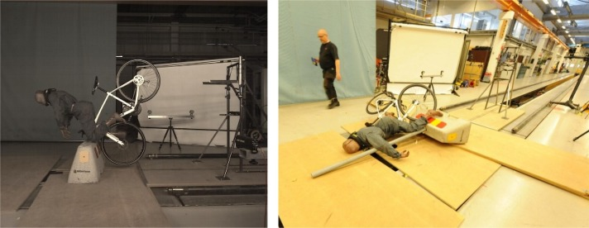m cykel med alkohol. Att ha 1,78 promille som genomsnitt cyklisten har, är nog inte förknippat med att framföra ett fordon på ett betryggande sätt. I dagsläget är det samma regler för moped som för bilister, men inte cyklister. Dock kan en cyklist köra fortare än en moped utan hjälm, och alkoholpåverkad. På bilden ovan, är med för att påvisa rörelse energi som finns i cyklisten. Är cyklisten alkoholpåverkad och kör in i en person, då kan den som blir påkörd bli allvarligt skadad.

Cykelbarnstolar bör väljas också med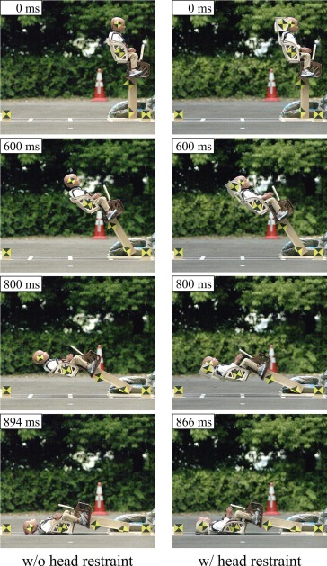 omsorg. I Experimental-study-on-car-collisions-with-bicycles-_2022_Accident-Analysis--.pdf, får vi läsa om att, sitter barnet fastspänt, då klara sig barnet sig bättre, samt att skyddar barnstolen även så högt som huvudet, då ger det bättre chanser för barnet att klara sig bra, vid en olycka. Bilden till höger illustrera de båda alternativen

Det är skrämmande att se statistiken, att det är vuxna som dör på cykel. Det är dåligt exempel för ungdomar. Sannolikheten är 100% större chans att trafikläraren/vuxen person, kommer att dö på mopeden/cykeln än tonåringen. En bidragande orsak är nog den höga tyngdpunkten, och nonchalans ifrån vuxna att dem kan cykla.

En annan orsak är nog ovanan, då dem som dör, inte cyklar så ofta. På bilar kallas dem för söndagsbilister, men helt ok för att cykla tycker många. En annan anledning är att ungdomar kanske inte kan alla regler, och är mera försiktig, till skillnad från vuxna som tycker eller har rätt, i en viss trafiksituation, med fått betala med livet som insats.

Vti.se har kommit fram till att byggarbeten och schakt bör ha en barriär på minst 1,4 meter för att skydda cyklister, för att inte flyga över barriären. Dock följs inte detta idag, finns dock på enskilda platser. Ett stort problem är också att cyklister som kan framföra sitt fordon, snabbare än moped klass1, saknar helt utbildning, och hjälmkrav. Ex är racercyklist som kommer upp i 50-70km i nerförsbackar, ganska enkelt. Även om racercyklisten har både adrenalinkick och rädsla i dessa hastigheter. Dock måste cyklister följa hastigheterna. En cyklist kan åka dit på för fort körning, och få böter. På 30km/h väg, om cyklisten kör över 50km/h, då kan länsstyrelsen/domstol vidta åtgärder på körkort med lämplighet.

Ett annat problem med cyklister är att dem har på sina sommardäck på vintern. Cyklister har generellt en högre tyngdpunkt. Då är det viktigt att se till att få så bra förutsättningar som möjligt. Det finns vinterdäck med dubb att få tag i den flesta välsorterade cykelaffärer. Men det kan gå lika bra att hitta dubbdäck till cykel på ex Biltema och Clas Ohlson. Dubbdäck ger en dramatisk skillnad i väggrepp. Dock är nackdelen att det blir lite jobbigare att cykla på lerig grusväg.

Jag tror inte heller att transportstyrelsen med sina föreslagna 75cm kommer att uppmuntra folk att börja cykla. Snarare tvärtom. En lådcykel, som föräldrar sätter sina barn i och cyklar till dagis etc med barnen, är ofta 90cm breda. Jag tror också att det behövs flera filer för cyklisterna. En fil i vardera riktning är för lite. För att folk skall cykla året runt, då behövs det vara tillräckligt bra på sommaren. Det kommer nog att ge en våg att vilja ta cykeln även på våren och hösten. Detta kan i slutskede hjälpa till, att få folk att cykla på vintern. Detta gjordes en utmaning i Falun kommun att cykla till jobbet. Detta visade att dem som cyklade på vintern, lyckades få en liten våg att få andra att cykla på vintern. Jag tror att sådan utmaningar kan hjälpa. På skolor skulle man kunna ta bort bilparkeringar för lärare, och som inte har handikappstillstånd. Resterande lärare får ta cykel till skolan. Detta skulle gynna elever att välja cykel, då dem har lärare som visar att dem cyklar också till skolan. Men jag tror att det behövs hjälp av skolan, att köpa in och låna ut cyklar till lärarna. Självklart skall den ha en GPS på, som talar om rutt och cykeltider.

Det är egentligen bara små medel som behövs för att få bättre hälsa. Som ex tar det mig, ungefär lika lång tid att cykla ifrån Rotebro till skolan på Energivägen 19, än att ta kommunalt, ifrån Rotebro till Kallhäll till Kungsängen och sist byta till buss ut till Energivägen 19.

## Avslutande del

Mitt arbete skulle vara på flera delar. Dock blev frågeställningen om folkhälsa och cyklande, så stort, så jag har fått minska ner materialet och frågeställningen. En del frågeställningar gick in under folkhälsa och cyklande. Var är orsakerna till att folk inte cyklar, bortsett ifrån det enkla svaret, det är latare och enklare att ta bilen.

# LITTERATUR eller KÄLLFÖRTECKNING

## Litteratur

Saxton, Brita, 2015: Cyklandets utveckling i sverige 1995-2014-en analys av de nationella resvaneundersökningarna  
rapport-2015_14-cyklandets-utveckling-i-sverige-1995-2014.pdf

Niska, Anna, 2023: Handbok sopsaltning  
handbok-sopsaltning-2023.pdf

Nordin, Lina, 2022: Cykeldata En översikt av data tillgänglig för cykelforskning i Sverige  
FULLTEXT02.pdf

Melkersson, Maria, 2022: Trafik Analys vägtrafikskador-2022  
vagtrafikskador-2022.pdf

Niska, Anna, 2021: Accident Analysis and Prevention  
Crash-tests-to-evaluate-the-design-of-temporary-traffic-_2022_Accident-Analy.pdf

Terashima,Takaaki, 2021: Accident Analysis and Prevention  
Experimental-study-on-car-collisions-with-bicycles-_2022_Accident-Analysis--.pdf

Lundahl, Bo & Sjöstedt, Bengt, 1997: *Svenska språket*. Akademikerförlaget Corona, Malmö.

## Andra källor

De korta cykelresorna blir allt färre, 2015-08-19  
<https://www.trafa.se/transportmonster/RVU-Sverige/farre-korta-cykelresor-3918/>

Cyklandets utveckling i sverige 1995-2014-en analys av de nationella resvaneundersökningarna, 2015-06-30 <https://www.trafa.se/globalassets/rapporter/2010-2015/2015/rapport-2015_14-cyklandets-utveckling-i-sverige-1995-2014.pdf>

Trafik Analys vägtrafikskador-2022, 2023-05-09  
<https://www.trafa.se/globalassets/statistik/vagtrafik/vagtrafikskador/2022/vagtrafikskador-2022.pdf>

Handbok sopsaltning, 2023-04  
<https://www.vti.se/download/18.2ba193a6187793d40f11145c/1683099357612/handbok-sopsaltning-2023.pdf>

Ökad säkerhet och tillgänglighet för cyklister i byggskedet, 2024-01-30  
<https://www.vti.se/forskning/cykling/cyklisters-sakerhet/cyklister-vid-vagarbeten>

Cykeldata En översikt av data tillgänglig för cykelforskning i Sverige, 2022  
<https://vti.diva-portal.org/smash/get/diva2:1694887/FULLTEXT02.pdf>

Nya rekommendationer för cyklister i byggskedet, 2024-07-02  
<https://cykelcentrum.vti.se/arkiv/nyhetsarkiv/nyheter/2024-07-02-nya-rekommendationer-for-cyklister-i-byggskedet>

Accident Analysis and Prevention, 2021-12-23   
<https://www.sciencedirect.com/science/article/pii/S0001457521005601>

Simulerade cykelkrascher från VTI med alla filmer också, 2024-01-30  
<https://www.vti.se/forskning/cykling/cyklisters-sakerhet/cyklister-vid-vagarbeten/simulerade-cykelkrascher>

cykelcentrum på vti, -2025  
<https://cykelcentrum.vti.se/>

Säkerhet på cykel, 2023-05-12  
<https://www.trafikverket.se/resa-och-trafik/trafiksakerhet/sakerhet-pa-vag/sakerhet-pa-cykel/>

NTF Anser... Cyklister, -2025  
<https://ntf.se/ntf-anser/cyklister/>

Sweden by Bike har information om cykelleder i Sverige och cykelresor med uthyrning av cyklar, -2025   
<https://swedenbybike.com/>

Transportstyrelsen vill ha 100år gamla mått på våra cykelbanor, 2024-12-18  
<https://cykelmagasinet.se/transportstyrelsen-vill-ha-100-ar-gamla-matt-pa-vara-cykelbanor/>

Webbinarium cykelns dag, 2021-06_03  
<https://www.youtube.com/watch?v=VA_OA5HLk9Q>

We share the space webinar 2020-11-04  
<https://www.youtube.com/watch?v=1LmYQiHF3Gg>